Ngày soạn: 23/11/2025
CHỦ ĐỀ 3
TIỀM NĂNG PHÁT TRIỂN KINH TẾ BIỂN Ở TỈNH HÀ TĨNH
(3 TIẾT)
I. MỤC TIÊU
1. Năng lực
Năng lực chung:
- Năng lực tự chủ và tự học: biết chủ động tích cực thực hiện nhiệm vụ học tập.
- Năng lực giao tiếp và hợp tác: biết chủ động đưa ra ý kiến giải pháp khi được giao nhiệm vụ để hoàn thành tốt khi làm việc nhóm.
Năng lực đặc thù:
- Trình bày được những tiềm năng về tự nhiên để phát triển kinh tế biển ở Hà Tĩnh.
- Nêu được một số hoạt động khai thác tài nguyên biển ở Hà Tĩnh.
- Đề xuất một số giải pháp bảo vệ tài nguyên biển ở Hà Tĩnh.
2. Phẩm chất:
- Trách nhiệm: Tôn trọng các quy luật tự nhiên, bảo vệ giữ gìn tài nguyên.
- Chăm chỉ: tích cực, chủ động trong các hoạt động học.
- Qua việc hiểu rõ thực tế địa phương hình thành ở các em ý thức tham gia, xây dựng địa phương, từ đó bồi dưỡng những tình cảm tốt đẹp đối với quê hương, đất nước.
II. CHUẨN BỊ CỦA GIÁO VIÊN VÀ HỌC SINH
1. Giáo viên: Kế hoạch bài dạy.
- Lược đồ tự nhiên và lược đồ hành chính Hà Tĩnh.
- Tivi, máy tính, powerpoint trình chiếu.
2. Học sinh: Tìm hiểu tài nguyên thiên nhiên ở Hà Tĩnh. Đọc, nghiên cứu chủ đề 3.
III. TIẾN TRÌNH TỔ CHỨC DẠY VÀ HỌC
1. HOẠT ĐỘNG 1. KHỞI ĐỘNG
a) Mục tiêu: Tạo cảm hứng học tập cho HS, huy động được những kiến thức, kĩ năng cần thiết của bản thân để giải thích và kích thích nhu cầu tìm hiểu, khám phá kiến thức mới của HS.
b) Nội dung: HS quan sát tranh và trả lời câu hỏi do GV nêu ra.
c) Sản phẩm: HS trả lời được câu hỏi do GV nêu ra và kết nối được hoạt động vừa thực hiện với nội dung cần tìm hiểu trong bài.
d) Tổ chức thực hiện:
Bước 1: Giao nhiệm vụ: GV sử dụng PPDH trực quan. Kỹ thuật trình bày 1 phút.
GV trình chiếu một số hình ảnh tài nguyên thiên nhiên Hà Tĩnh, dẫn dắt vào tiết dạy.
? Nhìn vào hình em hãy cho biết nội dung các hình ảnh trên thuộc địa phương nào của tỉnh ta ?
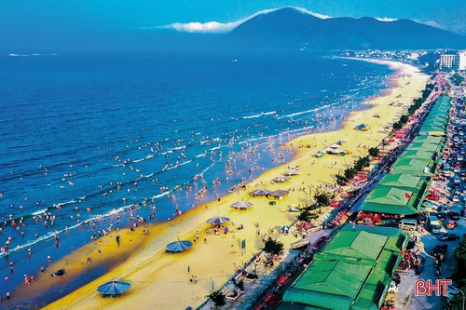
Biển Thiên Cầm
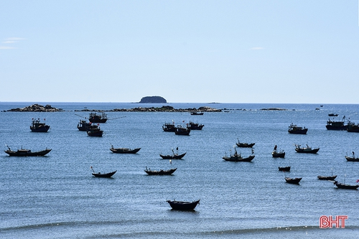

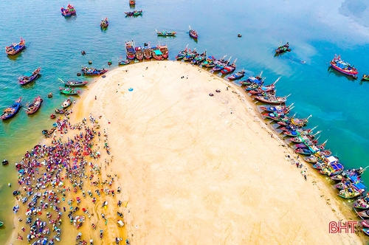
Chợ cá Cồn Gò, Cẩm Nhượng
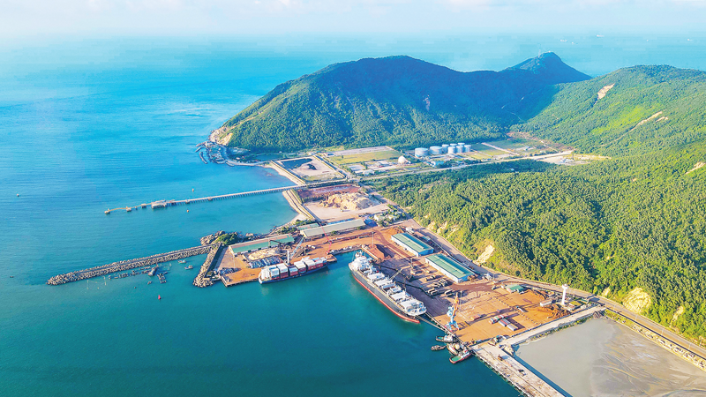

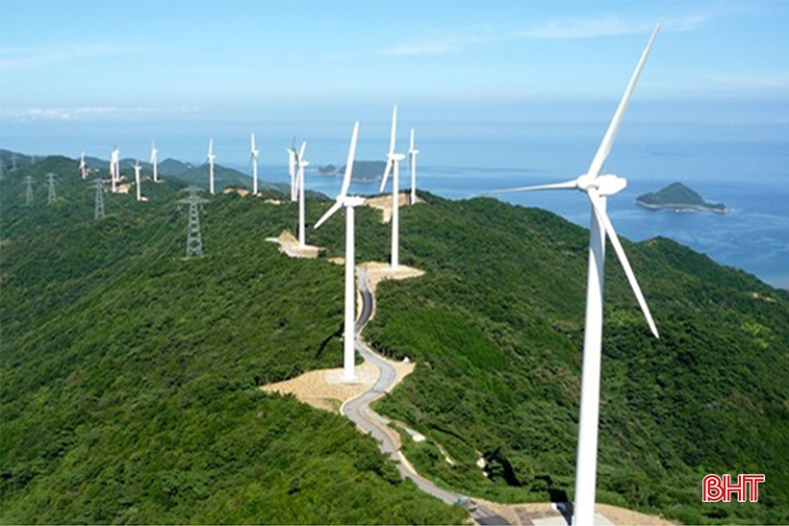
Bước 2: Thực hiện nhiệm vụ: HS quan sát tranh và trả lời câu hỏi do GV nêu ra.
Bước 3: Tổ chức, điều hành: 1 vài HS nêu câu trả lời, cả lớp nhận xét, bổ sung.
Bước 4: Kết luận, đánh giá: HS xác định nhiệm vụ cẩn thực hiện tiếp theo và sẵn sàng tham gia vào hoạt động học tập.
GV dẫn dắt giới thiệu bài học:
- HOẠT ĐỘNG 2. HÌNH THÀNH KIẾN THỨC MỚI
2.1. Tiềm năng phát triển kinh tế biển ở Hà Tĩnh
a) Mục tiêu: HS nắm được vai trò, giá trị của việc khai thac tài nguyên đối với sự phát triển kinh tế.
b) Nội dung: HS đọc thông tin trong SGK và thảo luận nhóm để trả lời các câu hỏi theo hướng dẫn của GV.
c) Sản phẩm: HS thảo luận nhóm và nêu được vai trò, giá trị của tài nguyên thiên nhiên đối với sự phát triển kinh tế.
d) Tổ chức thực hiện:
Hoạt động của GV và HS | Sản phẩm dự kiến
Bước 1. Chuyển giao nhiệm vụ học tập  GV tổ chức HS thảo luận:  - Hãy trình bày tiềm năng phát triển ngành khai thác và nuôi trồng thuỷ sản ở Hà Tĩnh ?  - Nêu tiềm năng phát triển giao thông vận tải biển và du lịch biển ở Hà Tĩnh ?  - Nêu tiềm năng phát triển khoáng sản và năng lượng sạch ở Hà Tĩnh.  Bước 2. Thực hiện nhiệm vụ học tập  - HS đọc SGK và thực hiện yêu cầu.  - GV khuyến khích học sinh hợp tác với nhau khi thực khi thực hiện nhiệm vụ học tập.  - HS thảo luận nhóm.  Bước 4. Đánh giá kết quả thực hiện nhiệm vụ học tập  - GV bổ sung phần phân tích nhận xét, đánh giá, kết quả thực hiện nhiệm vụ học tập của học sinh. Chính xác hóa các kiến thức đã hình thành cho học sinh.  GV kết luận: | 1. Tiềm năng phát triển kinh tế biển ở Hà Tĩnh  a. Tiềm năng khai thác và nuôi trồng thuỷ sản, khai thác muối  - Hà Tĩnh có bờ biển dài 137 km với tổng diện tích vùng biển gấp hơn 3 lần diện tích đất liền, biển Hà Tĩnh có tiềm năng lớn để khai thác và nuôi trồng thuỷ sản.  - Trữ lượng hải sản ở vùng biển Hà Tĩnh khá phong phú. Ngoài ra, các hải sản khác cũng rất phong phú như tôm trữ lượng từ 500 – 600 tấn, mực trữ lượng từ 3000 – 3.500 tấn, cua, ghẹ,…  - Hà Tĩnh có trên 30 con sông lớn nhỏ với nhiều cửa sông đổ ra biển, nhiều vũng vịnh, mặt nước thuận lợi để nuôi trồng thuỷ sản nước lợ và nước mặn.  - Bên cạnh đó, nước biển Hà Tĩnh có nồng độ muối cao, chất lượng môi trường tốt nên có nhiều thuận lợi để phát triển nghề muối phục vụ cho sinh hoạt và công nghiệp  b. Tiềm năng phát triển giao thông vận tải biển, du lịch biển  - Dọc bờ biển Hà Tĩnh có nhiều vũng vịnh sâu thuận lợi để hình thành các cảng biển Dọc bờ biển Hà Tĩnh còn có nhiều sông đổ ra biển, tạo điều kiện thuận lợi để xây dựng các cảng cá, phát triển khai thác thuỷ sản.  - Hà Tĩnh có nhiều bãi biển đẹp, sạch với cảnh quan thiên nhiên phong phú, nhiều di tích lịch sử thuận lợi cho phát triển du lịch biển.  c. Tiềm năng về khoáng sản, năng lượng sạch:  - Biển Hà Tĩnh có nhiều tài nguyên khoáng sản:  - Hà Tĩnh có tiềm năng lớn về năng lượng sóng và thuỷ triều.  Bước 3. Báo cáo kết quả hoạt động  - HS lần lượt trả lời các câu hỏi.  - Các nhóm báo cáo két quả.  - HS phân tích, nhận xét, đánh giá kết quả của học sinh.
2.2. Phát triển kinh tế biển và bảo vệ tài nguyên biển ở Hà Tĩnh
a) Mục tiêu: HS hiểu tình hình phát triển kinh tế biển và bảo vệ tài nguyên biển ở Hà Tĩnh
b) Nội dung: HS đọc thông tin trong SGK và thảo luận nhóm để trả lời các câu hỏi theo hướng dẫn của GV.
c) Sản phẩm: HS thảo luận nhóm và nêu được su phát triển kinh tế biển và bảo vệ tài nguyên biển ở Hà Tĩnh
d) Tổ chức thực hiện:
Hoạt động của GV và HS | Sản phẩm dự kiến
Bước 1. Chuyển giao nhiệm vụ học tập  Yêu cầu nhóm cặp đôi hoàn thành nhiệm vụ  - Dựa vào số liệu và thông tin, em hãy nêu một số hoạt động khai thác tài nguyên biển ở Hà Tĩnh.  - Dựa vào thông tin và kiến thức đã học, em hãy: Hãy trình bày một số biểu hiện ô nhiễm môi trường biển ở Hà Tĩnh.  - Dựa vào thông tin và kiến thức đã học, em hãy: Nêu một số nguồn gây ô nhiễm môi trường biển.  4. Đề xuất một số giải pháp bảo vệ tài nguyên biển ở Hà Tĩnh.  - HS nghiên cứu sách giáo khoa và kết hợp hiểu biết thực tế để trả lời câu hỏi.  Bước 2. Thực hiện nhiệm vụ học tập  - HS đọc SGK và thực hiện yêu cầu. GV khuyến khích học sinh các nhóm hợp tác với nhau khi thực khi thực hiện nhiệm vụ học tập.  Bước 4. Đánh giá kết quả thực hiện nhiệm vụ học tập  - GV bổ sung phần phân tích nhận xét, đánh giá, kết quả thực hiện nhiệm vụ học tập của học sinh. Chính xác hóa các kiến thức đã hình thành cho học sinh. | 2. Phát triển kinh tế biển và bảo vệ tài nguyên biển ở Hà Tĩnh  a. Phát triển kinh tế biển  - Nghề khai thác hải sản đã được phát triển từ lâu và đang dần chuyển sang phương thức đánh bắt thuỷ sản có giá trị kinh tế.  - Nuôi trồng thuỷ sản ở Hà Tĩnh chủ yếu là nuôi mặn lợ. Hiện nay, ở tỉnh đang phát triển hình thức nuôi thâm canh công nghệ cao theo hướng sản xuất hàng hoá gắn với bảo vệ môi trường.  - Giao thông vận tải biển của tỉnh phát triển với 2 cảng chính là cảng Vũng Áng – Sơn Dương và cảng Xuân Hải.  - Du lịch biển phát triển vào mùa hè với các khu du lịch nổi tiếng như Thiên Cầm, Xuân Thành, Xuân Hải,…  b. Bảo vệ tài nguyên thiên nhiên vùng biển:  - Tài nguyên biển của Hà Tĩnh khá đa dạng. Tuy nhiên, nguồn tài nguyên thuỷ sản đang có xu hướng giảm cả về số lượng và số loài do lạm dụng việc khai thác. Vì vậy, cần có sự kết hợp giữa khai thác và bảo vệ nguồn lợi thuỷ hải sản.  - Môi trường biển ven bờ đang có nguy cơ bị ô nhiễm do hoạt động sản xuất và đời sống của người dân. Rác thải, nước thải trong sinh hoạt và sản xuất chưa được xử lí hoặc xử lý chưa đạt tiêu chuẩn thải ra ven biển gây nguy cơ ô nhiễm môi trường.  - Kiểm soát các hoạt động khai thác biển nghiêm cấm đánh bắt thủy hải sản bằng các phương tiện hủy diệt như chất nổ, điện  - Phòng ngừa và ngăn chặn ô nhiễm biển kết hợp xử lý ô nhiễm biển quản lý nguồn thải từ các dòng sông; xây dựng các hệ thống xử lý nước thải, chất thải ở các khu vực kinh tế, khu công nghiệp, dân cư ven biển  - Sử dụng hợp lý và tiết kiệm tài nguyên biển  - Tuyên truyền nâng cao nhận thức của người dân về việc bảo vệ môi trường biển, tích cực phát động các phong trào như dọn dẹp vệ sinh, rác thải ở vùng biển  - Bảo vệ và trồng rừng ngập mặn Bảo vệ các rạn san hô, đa dạng sinh học biển  Bước 3. Báo cáo kết quả hoạt động  - HS các nhóm lần lượt báo cáo kết quả.  - HS phân tích, nhận xét, đánh giá kết quả của học sinh.
3. HOẠT ĐỘNG 3. LUYỆN TẬP
- Nhiệm vụ 1. Mô tả thực trạng tài nguyên biển và ngành nghề khai thác tài nguyên biển ở Hà Tĩnh.
- Nhiệm vụ 2. Mô tả một trong những phương thức khai thác tài nguyên biển ở địa phương.
a) Mục tiêu: HS biết được thuc trang va một trong những phương thức khai thác tài nguyên thiên nhiên ở địa phương.
b) Nội dung:
c) Sản phẩm: mô tả một trong những phương thức khai thác tài nguyên thiên nhiên và nhận xét cơ cấu sử dụng đất nông nghiệp ở địa phương.
d) Tổ chức thực hiện:
Bước 1: Giao nhiệm vụ:
Bước 2: Thực hiện nhiệm vụ:
Bước 3: Tổ chức, điều hành: 1 vài HS chia sẻ về câu trả lời của mình.
Bước 4: Kết luận, đánh giá:
4. HOẠT ĐỘNG 4. VẬN DỤNG
Tìm hiểu tình hình khai thác tài nguyên biển ở địa phương em và đề xuất các giải pháp bảo vệ tài nguyên biển
a) Mục tiêu: HS biết tìm hiểu các thông tin, hình ảnh, hoạt động và đề xuất được giải pháp bảo vệ tài nguyên bien ở địa phương.
b) Nội dung:
c) Sản phẩm: tranh, ảnh , thông tin…
d) Tổ chức thực hiện:
Bước 1: Giao nhiệm vụ: GV yêu cầu HS tìm hiểu.
Bước 2: Thực hiện nhiệm vụ: HS lựa chọn hình thức thể hiện và hoàn thành nhiệm vụ do GV nêu ra.Tổ chức, điều hành: HS trưng bàỵ sản phẩm trên lớp; các bạn khác quan sát, nhận xét, bổ sung.
Bước 3,4: Kết luận, đánh giá:
__________________________

